Общие положения

Наименование программы
Наименование программы: "Приложение для расчета показателей инвестиционного анализа предприятия"

Назначение документа
В настоящем документе приводится полный набор требований к Системе, необходимых для реализации.
Подпись Заказчика и Исполнителя на настоящем документе подтверждает их согласие с нижеследующими фактами и условиями:

- При реализации необходимо выполнить работы в объёме, указанном в настоящем Техническом Задании.
- Все неоднозначности, выявленные в настоящем Техническом задании после его подписания, подлежат двухстороннему согласованию между Сторонами.
Цели создание системы

Цель создания системы
Планирование развития предприятия требует применения современных методик и инструментов, снижающих временные затраты. Эффективным, адекватным решаемым задачам методом является метод имитационного моделирования, основу которого составляет сценарный подход. Имитационные модели позволяют проигрывать различные варианты развития предприятия, состояния внешнего экономического окружения. Они дают возможность проверить различные идеи, гипотезы и предположения относительно развития бизнеса, проанализировать последствия их реализации.
программа позволяет «прожить» планируемые инвестиционные решения без потери финансовых средств, предоставить необходимую финансовую отчётность потенциальным инвесторам и кредиторам, обосновать для них эффективность участия в проекте.

Назначение и область применения
· Автоматизация подсчета экономических показателей
· Их удобное для анализа графическое изображение
· Размещение данного софта в виде веб-приложения для удобного доступа с любого устройства
· Сохранение данных анализа для последующей работы с результатами
Используемые библиотеки: Pandas, Dash…(в процессе работы над проектом данный пункт будет дополняться)

Приложение применяется для создания компьютерной имитационной модели финансовой деятельности предприятия. С помощью выбора многочисленных параметров внешней среды и параметров деятельности предприятия, вводимых пользователем (обычно финансовым менеджером), в диалоговом режиме можно создать достаточно достоверную имитационную модель конкретного инвестиционного проекта и оценить полученные экономические показатели и показатели эффективности инвестиций. Регулируя установленные параметры имитационной модели, можно наблюдать, к каким последствиям приводят принятые решения или изменения внешних факторов.

Таким образом, построив имитационную модель финансовой деятельности предприятия, можно решить следующие задачи:
- разработать детальный финансовый план и определить потребность в денежных средствах на перспективу;
- определить схему финансирования предприятия, оценить возможность и эффективность привлечения денежных средств из различных источников;
- разработать план развития предприятия или реализации инвестиционного проекта, определив наиболее эффективную стратегию маркетинга, а также стратегию производства, обеспечивающую рациональное использование материальных, людских и финансовых ресурсов;
- проиграть различные сценарии развития предприятия, варьируя значения факторов, способных повлиять на его финансовые результаты;
- сформировать стандартные финансовые документы, рассчитать наиболее распространенные финансовые показатели, провести анализ эффективности текущей и перспективной деятельности предприятия;

Основные функциональные возможности системы
1. Загрузка данных агрегированного баланса для расчета необходимых коэффициентов для проведения анализа ???
2. Редактирование исходных данных прямо в приложении
3. Выбор нужных коэффициентов
4. По нажатию на спец. кнопку выводятся рассчитанные коэффициенты и их графики
5. Необходима возможность экспорта рассчитанных данных в формате pdf или docs.
6. Получение отчетов об:
· Инвестиционной деятельности
· Операционной деятельности
· Результатах ИД и ОД
· Финансовой деятельности
7. Построение графиков:
· Потока реальных средств ИД
· Поток реальных средств ОД
· Поток реальных средств ФД
· ЧДД
· Накопленное сальдо 3 – х видов деятельности
8. Программа должна рассчитывать прогнозные финансовые показатели и интегральные показатели эффективности инвестиций.

Программа должна обеспечивать возможность выполнения перечисленных ниже функций:
- Добавление, изменение, удаление данных.
- Динамическое вычисление итоговых(сальдо) значений.
- Добавление периодов планирования.
- Возможность поиска (фильтрации) по базе данных информации.
- Выгрузка отчетов в Excel и PDF форматах.
- Резервное копирование и сохранение данных.
- Получение отчетов об:
- Инвестиционной деятельности
- Операционной деятельности
- Результатах ИД и ОД
- Финансовой деятельности

- Построение графиков:
- Потока реальных средств ИД
- Поток реальных средств ОД
- Поток реальных средств ФД
- ЧДД
- Накопленное сальдо 3 – х видов деятельности
- Программа должна рассчитывать прогнозные финансовые показатели и интегральные показатели эффективности инвестиций:

- Чистая текущая стоимость (NVP)

NPV=-I₀^{-t}

I₀ - Первоначальные инвестиции
- Денежный поток
i - Ставка дисконтирования

Правило: если NPV больше нуля, то проект можно принять, если NPV меньше нуля, то проект стоит отвергнуть

- Индекс рентабельности инвестиций (PI)

PI= ^{-t}/I₀

Если
PI>1, то проект следует принять
PI<1, то проект следует отвергнуть
PI=1, то проект ни прибыльный, ни убыточный

- Внутренняя норма рентабельности (IRR)

IRR = i, при котором NPV= f(i)=0

CC (цена капитала для данного проекта)

IRR >СС, то проект следует принять
IRR <СС, то проект следует отвергнуть
IRR =СС, то проект ни прибыльный, ни убыточный

- Срок окупаемости инвестиций с учетом дисконтирования (DPP)

DPP= min t, при котором P_{k} *1/(1+i) ^{k}>=I₀
Pk- величина сальдо накопленного потока

2 Требования к экранным формам

Форма “Регистрация”
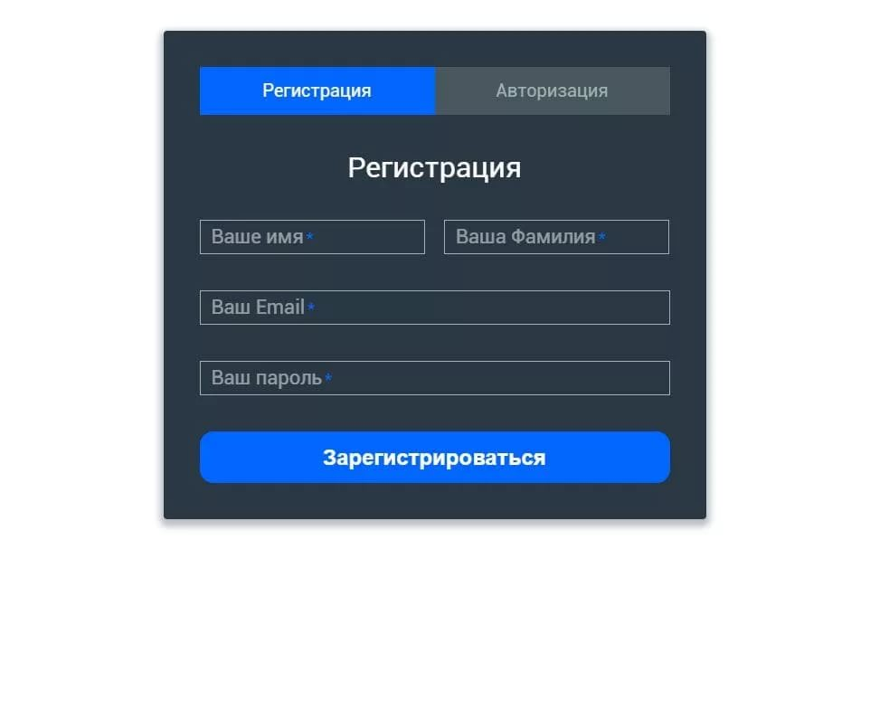

Форма ”Инвестиционный план”
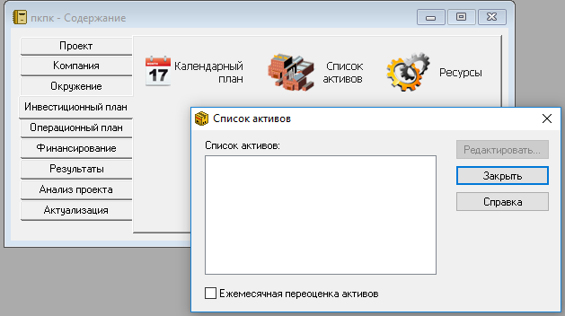

Форма ”Операционный план”
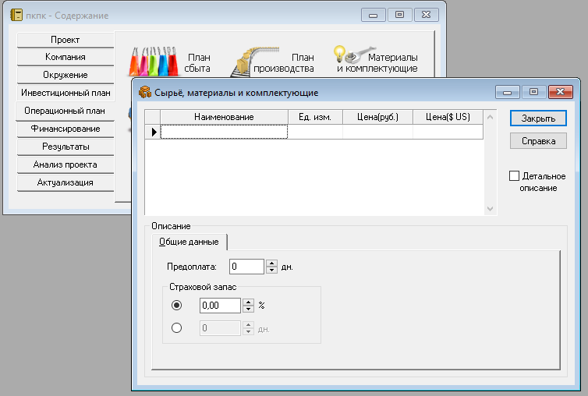

Форма ”Финансирование”
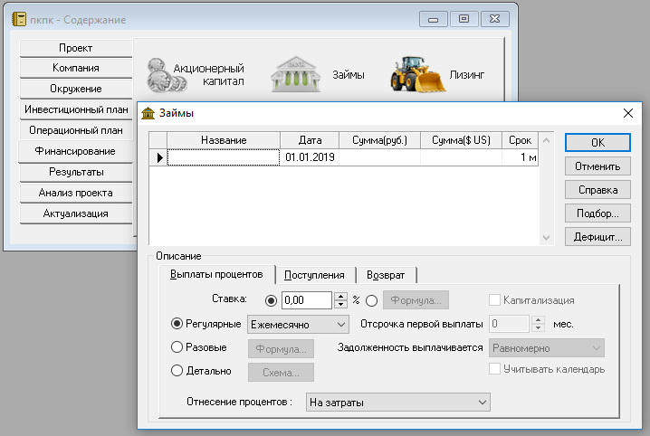

Форма ”Анализ проекта”
